第二代高效一体化
干燥塔湿法除尘器

产品说明书及配置

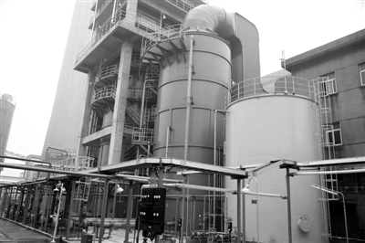

山东丽沃得环保工程有限公司
电话：0632-5113699 5116556 传真：0632-5120659
网址：www.liwode.net
一、 概 述
在建筑陶瓷行业，喷雾干燥塔尾气污染达标治理一直是困扰企业环保达标的难题。由于该行业的生产需要，需要将原料通过球磨机反复研磨，磨成粒径非常细微（几个微米）的颗粒，制成泥浆，通过中压泥浆泵将料浆压送到雾化喷嘴，料浆在干燥塔内向上喷成雾状，泥浆形成具有较大表面积的泥浆雾滴，雾滴与热风炉产生的热空气（向下旋转）在塔内相遇，在极短的时间内干燥成近似球形的颗粒，从干燥塔底部经下料阀排出。原来除尘工艺是：由塔底部排气管排出的废气，经旋风除尘器和布袋除尘器两级除尘后，净化的废气由烟囱排出。废气中含有水蒸气、二氧化硫、氮氧化物、粉尘颗粒等，其中粉尘颗粒根据含水量的不同由细微颗粒的多少形成粒径大小不一的粉尘。虽然布袋除尘效果比较理想，但是由于干燥塔的主要作用是用于蒸发泥浆中的水分，因此尾气中含有大量的水蒸气，当尾气进入布袋除尘器的布袋时与空气接触面积迅速增大致使烟气温度接近空气温度，烟气中大量水蒸气达到露点温度而凝结成液滴产生“糊袋”现象，致使布袋除尘器不能正常使用。仅仅依靠旋风除尘器去除粗大颗粒粉尘，烟气中细微尘得不到有效去除，致使烟气中尘含量达到5000---6000mg/m³，若旋风除尘器出现问题烟气中尘含量会高于10000以上，远远高于现在环保部门要求尘含量低于30的标准。
二、 建陶企业干燥塔治理
1、治理背景
2013年临沂市开展“扬尘治理百日行”活动，主要在罗庄区和高新区进行开展，活动开展前邀请四家在除尘治理方面经验丰富的环保公司进行试验，试验后对结果分别进行监测，最后监测是我们公司（山东丽沃得环保工程有限公司）唯一一家能够达到环保部门要求，该事件在山东省环保厅网站（2013年4月23日）已经进行报道。然后我们得到推广，2013年我们共治理30多家42条生产线。
2、治理企业
企业名称 | 生产线（条） | 企业名称 | 生产线（条）
连顺三厂 | 2 | 美宝陶瓷 | 2
连顺一厂 | 1 | 大纬建陶 | 1
江泉（江兴建材） | 3 | 金晶建陶 | 1
奥达建陶 | 3 | 盛源建陶 | 1
怡高建陶 | 1 | 双森建陶 | 2
天成（皇朝）建陶 | 1 | 奥森建陶 | 2
金泓建陶 | 2 | 华伟建陶 | 2
恒基建陶 | 1 | 华伦建陶 | 1
佳贝特建陶 | 1 | 佳宝建陶 | 2
顺成建陶 | 1 | 天利建陶 | 2
双信建陶 | 1 | 景泰建陶 | 1
万祥源建陶 | 1 | 双福建陶 | 1
金正建陶 | 1 | 今朝建陶 | 1
永吉建陶 | 1 | 奥星建陶 | 1
瑞达建陶 | 2（正在安装）

3、第一代除尘器
采用麻石外壳，分为主塔和付塔，采用两级喷淋，一级填料过滤，四层旋流板除雾。
优点：除尘效果好
缺点：能耗高，需现场制作、占地面积相对较大（45m²），造价相对较高。
4、第二代除尘器
最近，我公司研制出一种新型湿法除尘系统，可解决陶瓷厂喷雾干燥塔尾气治理的难题。它克服了第一代除尘器的缺点，具有甚至优于第一代除尘器的优点。经过实践证明第二代除尘器具有除尘效果比较理想、运行稳定可靠、占地面积小、运行费用低、阻力小、造价低等特点，目前已经获得专利。
新型湿法除尘系统是我公司根据目前陶瓷企业喷雾干燥塔污染严重而研制的一种有效治理尾气污染的新系统，它的结构设计与传统的喷雾塔完全不一样，借鉴了部分国外的先进技术，n果。该系统在设计伊始就进行了精确的理论计算，避免了设计的盲目性。目前正在进行所有烟气的脱硫和深度除尘一体化结构设计与研发，实现电气自动控制，以适应不同工况（大小流量、高气速）的要求，实现高效、节能、稳定运行的效果。

特 点
我们经过反复的研究干燥塔形成的烟尘颗粒的原理、颗粒成分和组成，经过多次模拟试验和中试，采用多级除尘机理相结合的方法，进行先除粗、中颗粒，然后细颗粒，最后细微颗粒的办法。
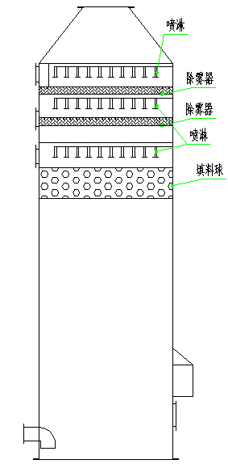
高效一体化湿法除尘器示意图
- 外壳采用碳钢防腐筒体，内部采用湿法多级串联的方法相组合达到最好除尘效果。
本设备采用先进的玻璃鳞片防腐工艺，玻璃鳞片涂料是在热固性树脂里填充以特殊处理的鳞片状玻璃(含碱玻璃，C玻璃)，同增强用的无碱纤维(无碱玻璃，E玻璃)相比，成份比率完全不同，这些组成的不同，影响了玻璃的各种特性，特别是耐酸性有很大的差异。玻璃鳞片（Glass Flakes）是一种5微米厚的玻璃碎片。它是由1200℃以上的熔融中碱玻璃，经吹泡、冷却、粉碎、筛选及碾磨等工艺步骤所制得。以这种玻璃鳞片作为填料的防腐涂层，具有很高的粘结力和优良的耐化学药品及抗老化性能性。
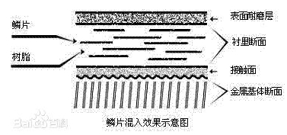
施工后的玻璃鳞片涂料中，横纵比高达30-120的扁平型的玻璃鳞片在树脂中呈平行重叠排列的宫式结构，从而形成致密的防渗层结构。腐蚀介质在固化后的树脂中的渗透必须经过无数条曲折的途径，因此在一定厚度的耐腐蚀层中，腐蚀渗透的距离大大的延长，相当于有效地增加了玻璃鳞片防腐层的厚度。正是采用了这种先进的防腐工艺，可以有效延长设备的使用寿命，为客户节约投资。
由于本项目采用低廉的耐用的天然材料，采用多种工艺相组合，具有投资省、运行费用低、维修简便、易于管理和实现自动化、可以根据生产情况进行调节实现节能等优点，具有广阔的市场前景。
2、本项目是在传统的填料塔的基础上设计的,并结合了多种除尘机理（如惯性除尘、水雾除尘、泡沫除尘等）,与传统的结构完全不同,有一定的新颖性,经过测试,除尘效果相当满意,长期工作性能稳定,具有很好的实用性。该产品不仅可以应用于除尘系统,还可以应用于脱硫系统;不仅可以单机运行,还可以并联同时运行,适应于处理大风量的要求。
3、本项目采用脱硫和净化含量高的粉尘气体的湍球塔,对有机废气如SO2,HS等烟尘及呼吸性粉尘的过滤,能得到95以上的过滤效率。对2μm的粉尘,除尘效率可达99以上,更重要的是球体在湍流过程中,能得到较好的自清洁作用。
湍球塔是由支承板(栅板)、轻质小球、挡网、除沫器等部分组成。在支承板（栅板）上放置一定量的轻质球形填料，在上升高速气流的冲力、液体的浮力和自身重力等各种力的相互作用下，球形填料悬浮起来形成湍动旋转和相互碰撞，引起气、液的密切接触，有效地进行传质、传热和除尘作用。此外，由于小球各向无规则的运动，表面经常受到碰撞、冲洗，在一定空塔气速下，会产生自身清净作用。湍球塔的优点是气速高、处理能力大、气液分布比较均匀、结构简单且不易被堵塞。填料球的材料都是塑料或橡胶之类的产品,耐腐、耐酸的效果相当好,其过滤阻力也大大低于其它填料过滤器。
在填料球层上还设置两层折流板除雾器。折流板除雾器具有结构简单、对中等尺寸和大尺寸雾滴的捕获效率高，压降比较低、易于冲洗，具有敝开式结构便于维修和费用较低等特点
当含有雾沫的气体以一定速度流经除雾器时，由于气体的惯性撞击作用，雾沫与波形板相碰撞而被附着在波形板表面上。波形板表面上雾沫的扩散、雾沫的重力沉降使雾沫形成较大的液滴并随气流向前运动至波形板转弯处，由于转向离心力及其与波形板的摩擦作用、吸附作用和液体的表面张力使得液滴越来越大，直到集聚的液滴大到其自身产生的重力超过气体的上升力与液体表面张力的合力时，液滴就从波形板表面上被分离下来。除雾器波形板的多折向结构增加了雾沫被捕集的机会，未被除去的雾沫在下一个转弯处经过相同的作用而被捕集，这样反复作用，从而大大提高了除雾效率。气体通过波形板除雾器后，基本上不含雾沫。 除雾器系统由除雾器本体及冲洗系统组成。
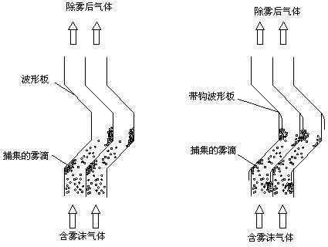
4、 泡沫除尘是利用井下的除尘水管和压风管路，在水管中加入一定量的添加剂，通过专用的发泡装置，引入压风，产生高倍数泡沫，通过喷嘴喷洒至尘源。泡沫通过良好的覆盖、湿润和黏附等方式作用于粉尘，从根本上防止粉尘的扩散，有效的降低空气中粉尘浓度。该技术与其它湿式抑尘相比，用水量可减少30～80%，抑尘效率比喷雾洒水高3～5倍。本技术主要包含矿用泡沫抑尘设备和矿用泡沫抑尘专用液两种产品，二者配合使用。本项目所采用的工艺是根据建陶干燥塔烟尘的特点经过改造进行利用的。
5、由于本设备外壳使用碳钢防腐材料，内部布水管道采用耐热水质PPR管，因此本设备具有使用寿命长，耐高温、耐酸碱、耐腐蚀特点。
6、独特的叠层布水方式和喷头，避免除尘器出现盲区，使除尘效率大大提高。
7、由于本设备采用优质高效、耐腐蚀、耐磨和特殊材质（轻质）填料球在特定区域内不规则运动，更多的截留做布朗运动的微尘（不能被水雾截流的），使处理效率大大提高。
8、可根据实际情况，调整水泵开启台数，达到节能的目的。

三、设备主要配置
1、除尘器外壳 直径3200mm 厚度8mm 高度12米
2、检查孔 4（个）×800mm（直径）
3、底座 直径3500×16
4、爬梯 20米
5、工作平台 5个（含扶手）
6、除雾器 2层×500
7、格栅 36m²
8、湍流球填料 10万个
9、喷淋层 1层（10个）
10、反冲洗 3层（54个）
11、PPR水管 DN 100 8米
DN 60 16米
DN 32 40米
12、镀锌管 DN100 根据水池远近确定
13、供水水泵 11kw 2台（一用一备）
7.5kw 1台（反冲洗）
14、定时自动控制及电缆 1套
15、烟囱（含在线监测平台、爬梯） 直径1200 高度10.5米
16、支架（内部） 6层
17、水泵真空罐 3套
18、蜗壳 1套
19、风机后连接 1套
20、防腐 内部：环氧树脂+玻璃鳞片+玻璃丝布
外部：防锈漆
21、排水系统： 1套
四、报价
单台除尘器30万元（含安装、运输、吊装等费用）
五、服务承诺
质保期一年，除尘效果达到环保部门要求。

